Velouté de fenouil et petit-pois
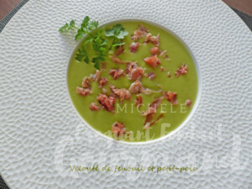 Pour 6 Croquants-Gourmands
- 1 gros oignon
- 560 g de fenouils
- 260 g de pommes de terre
- 500 g de petits pois surgelés
- 1 litre d'eau
- 2 tablettes de bouillon de légumes
- 2 càs de crème fraîche
- 2 càs d'huile d'olive
- quelques tranches de jambon cru
Nettoyer et émincer les oignons et les fenouils.
Éplucher les pommes de terre et les couper en dés.
Faire revenir les oignons et les fenouils dans un filet d'huile chaude.
Ajouter les pommes de terre et bien remuer pour les enrober de gras.
Ajouter les petits pois et les tablettes de bouillon.
Couvrir avec l'eau, porter à ébullition et laisser cuire une vingtaine de minutes.
Mixer finement (j'ai passé à la moulinette pour éliminer les peaux des petits pois).
Couper le jambon en fines lamelles.
Faire réchauffer le potage, ajouter la crème et vérifier l'assaisonnement.
Répartir le velouté dans les assiettes chaudes, parsemer de jambon.
Servir chaud.

